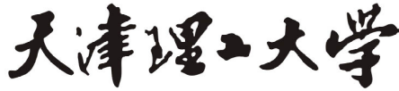实验报告
学院（系）名称：计算机科学与工程学院
姓名 |  | 任毅 |  | 学号 | 20152178 |  | 专业 | 计算机科学与技术
班级 |  | 15级计算机一班 |  | 实验  项目 | 实验一：认识DBMS与基本SQL数据操作
课程名称 |  |  |  | 数据库系统 |  |  | 课程  代码 | 0668026
实验时间 |  |  |  | 2017年10月26日 |  |  | 实验  地点 | 计算机软件实验室
考核标 准 | 实验过程  20分 |  | SQL语句正确性及运行情况 40分 | 实验报告质量(内容与格式) 30分 |  | 实验结果分析与特色创新10分 | 成绩
 |  |  |  |  |  |  | 教师签字：
考核内容 | 评价内容包括考勤与违纪、实验课上表现、编写程序过程、提问等 |  | 评价SQL语句的正确性及运行情况。每个语句4分 | ○完整  ○较完整  ○一般  ○内容极少  ○无报告 |  | ○有分析和创新  ○有分析或创新  ○无
1.实验目的
1） 了解DBMS 安装，搭建实验平台, 熟悉各数据库的交互式SQL工具;
2） 熟悉通过SQL语言对数据库进行查询操作。

2.实验工具
MS SQL server2008/ MS SQL server2012

3.实验内容
1）表的创建：创建一数据库Temp，在数据库中创建教材中的Student 表、Course 表和SC表，给出表中的主码、外码和约束关系。

2）基于以上创建的表，完成如下SQL语句。
① 查询信息系和计算机系的学生，并按学生所在系和学号排序。
② 查询学生表中最小的年龄。
③ 查询课程名中包含“设计”的课程名。
④ 查询先行课程为空值的课程号、课程名及学分。
⑤ 查询李勇选修的数据库课程的成绩。

⑥ 查询平均成绩80分以上的学生的学号。
⑦ 求计算机系没有选修数据库课程的学生姓名。
⑧ 求至少选修了学号为S1所选修的全部课程的学生学号。
⑨ 求各系的系的学生人数，并将结果按学生人数的降序排序。
⑩ 查询选修了数据库课程并且成绩高于该门课程平均分的学生学号和成绩。

4.实验要求：
1）在表中插入相应记录；
2）执行SQL语句；
3）认真完成并按时提交实验报告，在实验报告中附执行SQL语句结果截图；
4）整理上机步骤，总结经验和体会。

实验报告：
1）表的创建：

Student创建的源代码为：
create table Student
(
Sno char(9) primary key,
Sname char(20)unique,
Ssex char(2),
Sage smallint,
Sdept char(20)
);

Course创建的源代码为：
create table Course
(
Cno char(4) primary key,
Cname char(40) not null,
Cpno char(4),
Ccredit smallint,
foreign key (cpno) references Course(Cno)
);

SC表的创建的源代码为：
create table SC
(
Sno char(9),
Cno char(4),
Grade smallint,
primary key (Sno,Cno),
foreign key (Sno)references Student(Sno),
foreign key (Cno)references Course(Cno)
);

各表的创建截图如下：
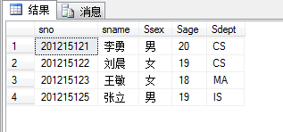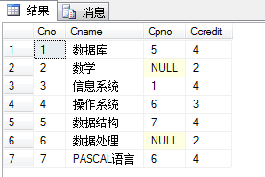
图一 Student 表 图二 Course 表

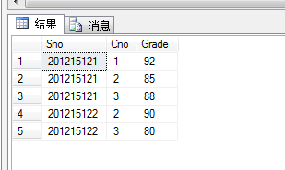
图三 SC 表

2）基于以上创建的表，完成如下SQL语句。
① 查询信息系和计算机系的学生，并按学生所在系和学号排序。
源程序：
select *
from student
where Sdept in ('Cs','Is')
order by Sdept,Sno;
测试结果：
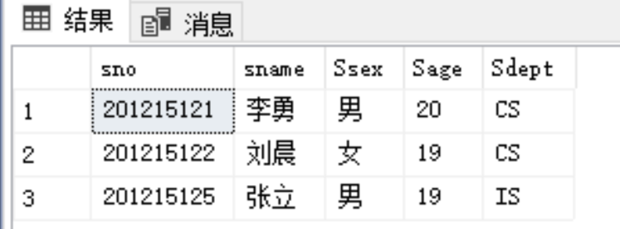
② 查询学生表中最小的年龄。
源程序：
select Sage
from student
where Sage<=all
(select Sage
from Student) ;
测试结果：
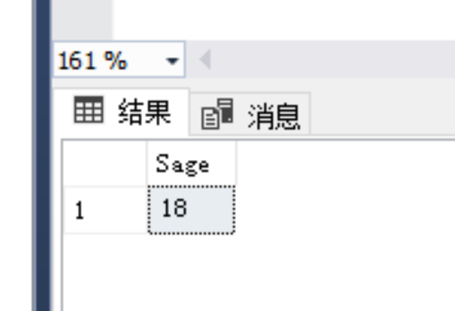
③ 查询课程名中包含“设计”的课程名。
为使实验效果明显在此更改了Course表信息为：
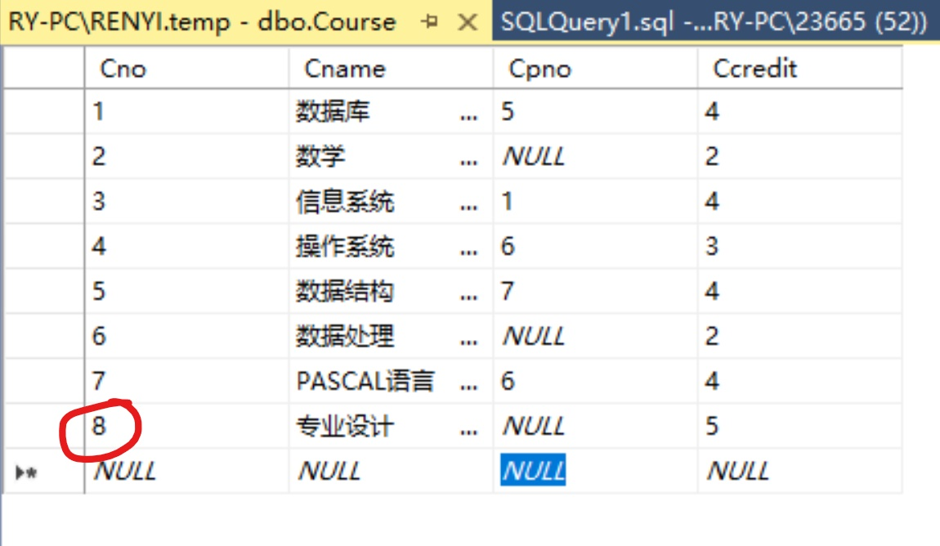
源程序：
select Cname
from Course
where Cname like '%设计%';
测试结果：
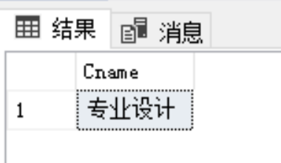

④ 查询先行课程为空值的课程号、课程名及学分。
源程序：
select Cno,Cname,Ccredit
from Course
where Cpno is NULL;
测试结果：
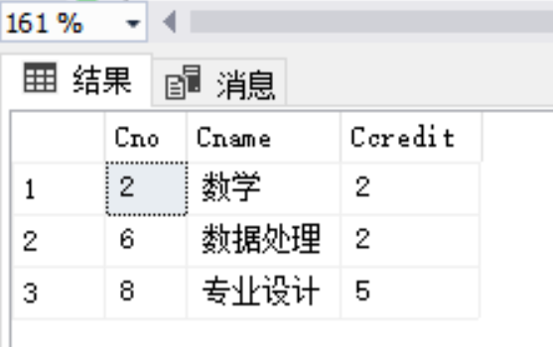
⑤ 查询李勇选修的数据库课程的成绩。
源程序：
select Grade
from SC
where Sno in (select Sno
from Student
where Sname='李勇')
and Cno in (select Cno
from Course
where Cname='数据库');
测试结果：
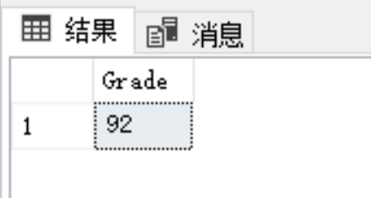
⑥ 查询平均成绩80分以上的学生的学号。
源程序：
select distinct Sno
from SC x
where (select AVG(grade)
from SC y
where y.Sno=x.Sno)>80;
测试结果：
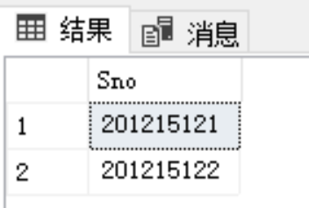
⑦ 求计算机系没有选修数据库课程的学生姓名。
源程序：
select Sname
from Student
where Sdept='CS'
and Sno not in (select distinct Sno
from SC
where Cno=(select Cno
from Course
where Cname='数据库') );
测试结果：
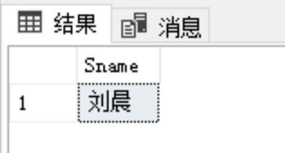
⑧ 求至少选修了学号为S1所选修的全部课程的学生学号。
源程序：
select distinct Sno
from SC x
where Sno !='201215121' and not exists
(select *
from SC y
where y.Sno='201215121' and
not exists
(select *
from SC z
where z.Sno=x.Sno
and z.Cno=y.Cno ) );
测试结果：
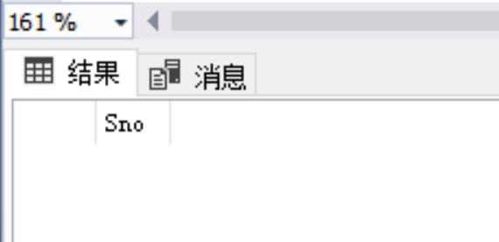 ps：结果显示不存在
⑨ 求各系的系的学生人数，并将结果按学生人数的降序排序。
源程序：
select Sdept,count(Sno) '人数'
from Student
group by Sdept
order by count(Sno) desc;
测试结果：
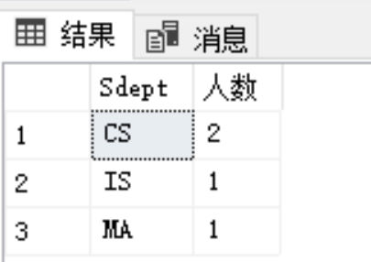
⑩ 查询选修了数据库课程并且成绩高于该门课程平均分的学生学号和成绩。
源程序：
select Sno,Grade
from SC x
where Sno in (select Sno
from SC y
where Cno in (select Cno
from Course
where Cname='数据库') )
and (select Grade
from SC
where Cno in (select Cno
from Course
where Cname='数据库') ) >=
(select avg(Grade)
from SC
where Cno in (select Cno
from Course
where Cname='数据库') )
and Cno in (select Cno
from Course
where Cname='数据库');
测试结果：
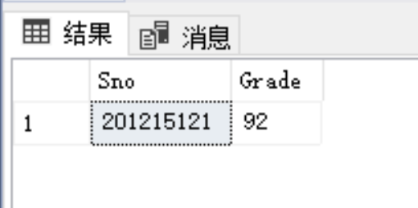

心得体会：
学习了好几周的数据库，对理论知识的一次次积累在这一次的实验中得以运用起来，加深了对数据库的理解和查询语句的使用，实验中通过老师的介绍学会了对SQL Server软件的使用和基本建库，建表，备份，还原，分离等一系列基本操作。一道道的编程练习题更是对查询语句规则和原理的不断加深！总的来说，这次实验大有所获。

【实验过程记录（源程序、测试用例、测试结果及心得体会等）】

